**说明书**

**发明名称**

一种基于深度学习的雷达辐射源类别识别方法

**技术领域**

本发明属于雷达辐射源识别领域，涉及一种可以提高识别精度，并且分辨出未知分类的辐射源识别的方法。

**背景技术**

现代战场形势瞬息万变，信息对抗在现代军事中的作用越来越重要。电子战也称电子对抗，包括电子侦察、电子攻击和电子防护三个方面。电子侦察主要指从敌方雷达及其武器系统获取有用信息,通过辐射源个体识别，可以对战场环境中敌我双方辐射源的分布情况实施侦察，提供更加全面的、精确的电磁斗争与武器的态势，进行有效的战场指挥与决策。辐射源识别已成为当前电子战特别是电子侦察领域的研究热点和难点。辐射源特征未知、日趋复杂的信号波形、恶劣的战时电磁环境给辐射源的精确识别带来了越来越严峻的挑战。

在辐射源信号特征挖掘方面, 在上世纪70年代国外相关研究人员就开始了该部分研究，诸多学者做了大量研究工作,可分为两个阶段:

第一阶段为辐射源基本参数特征研究。对原始信号特征直接求取其载波频率、脉冲宽度、脉冲幅度、到达角度和到达时间等信息，利用其中一个或多个作为特征向量。这种情况主要是应用于电磁环境相对单一、辐射源类别较少、信号形式单一、雷达参数固定的早期。

第二阶段自20世纪90年代以来，西方军事强国开始研究雷达辐射信号的脉内特征，相继提出了了多种分析雷达信号脉内特征的方法。代表性的方法有:时域波形分析法、谱相关法、时频综合法、小波分析法、信息理论准则与聚类技术综合法、脉内瞬时频率特征与累积法等。

国内对雷达辐射源个体识别技术的研究始于上世纪 80 年代初，虽然起步较晚，但受到了高度重视，在“九五”、“十五”和“十一五”中给予了大力资助。在脉内特征挖掘方面，毕大平提出了易于工程实现的脉内瞬时频率提取技术；张葛祥提出了雷达辐射源信号的小波包特征、相像系数特征、熵特征、粗集理论、信息维数和分形盒维数；朱明提出了基于原子分解的特征、基于Chirplet原子的特征、时频原子特征；普运伟提出了瞬时频率派生特征、模糊函数主脊切面特征；陈稻伟提出了符号化脉内特征、围线积分双谱特征等；余志斌提出了局域波分解、小波脊频级联特征。

另一方面，雷达辐射源识别是一个典型的分类问题，其主要思路为在得到辐射源信号的特征表示之后，借助有效的分类算法来实现特征空间到决策空间的转换，从而确定信号的所属类别。大量的分类算法被运用于雷达辐射源识别中，如模板匹配、神经网络、支持向量机等。一般被应用于该领域的有三种分类方法，一种是判别型分类器，其需要在学习过程中最优化某种目标函数；另一种为生成模型分类器，其主要是基于先验概率和类别条件概率密度进行估计，如线性判别分类器、K最近邻等；第三种是决策树分类算法，通过人类专家的先验知识进行分类，如ID3、C4.5算法。

本发明综合雷达信号处理、深度学习等多学科理论，重点围绕在复杂电磁环境下不同辐射源的个体识别所面临的识别能力差等问题与挑战，提出合理的雷达脉内细微特征模型，结合深度学习的理论与方法，解决传统辐射源识别方法的局限性。因此，本发明结合雷达辐射源的脉内特征，首次提出一种通过采用深度学习的方法来提高辐射源的识别精度以及对未知分类进行辨识的算法。

**发明内容**

本发明的目的是提供一种通过采用深度学习的方法来提高辐射源的识别准确度算法，解决了现有技术中存在的问题。

本发明所采用的技术方案是，

[与权利要求对应，暂时不写]

本发明的有益效果是

1. 本发明提出一种通过采用深度学习的方法来提高辐射源类别识别以及分辨出未知分类的算法。
2. 本发明结合部分飞机所携带气象雷达辐射源的回波信号，分析了已知分类的识别和未知分类的辨识的准确度，验证其有效性。
3. 基于深度学习的辐射源识别算法可以有效提高雷达辐射源识别的准确度。

**附图表说明**

图1是模糊函数切片示意图

图2是不同类别模糊函数切片对比图

图3是本发明整体框架图

图4是卷积神经网络结构图

图5是模糊函数切片卷积特征图

图6是模糊函数切片池化示意图

图7是卷积神经网络训练流程图

图8是本专利所搭建的深度神经网络结构图

图9是迭代次数与分类准确率曲线

表1是不同类别个数数据识别结果

**具体实施方式**

下面结合附图，附表和具体实施方式对本发明进行详细说明。

步骤1：辐射源信号处理

对于辐射源信号的处理，本发明主要考虑两方面：信号预处理和特征提取优化。在信号预处理方面，首先需要剔除无用和错误的数据。然后对信号进行分选，其主要是从随机交叠的脉冲信号流中分离出各个雷达的脉冲信号并选出有用信号。其实质是去交叠、去交错，所利用的是同一部雷达信号参数的相关性和不同雷达信号参数的差异性。在特征提取优化方面，合理的特征是分类识别的基础。本专利以雷达的模糊函数作为输入信号，分析提取其切片特征。

模糊函数不仅能描述雷达信号的分辨特性和模糊度，还能描述由雷达信号所决定的测量精度和杂波抑制特性等，这种雷达无意调制产生的信号脉内细微特征作为分类所需的特征被广泛应用。在实际工程中，雷达辐射源自身存在相位噪声以及各类杂散输出，所以即使是型号、参数均完全相同的辐射源发射的信号仍存在细微差别。通过模糊函数在时延和频偏二维变换，可多角度刻画出无意调制对发射信号的影响。信号的瞬时自相关函数为：

，

其中，为时延。

模糊函数的定义为：



即关于时间的傅里叶反变换，其中为频偏。

为了方便在数字信号中使用，上式可以经过变换等价于下面的形式：



对信号均匀采样，即对接收信号和参考信号离散化后，上式变为：



其中，为时间偏移量为时的时延，为频率偏移量为时的频偏，为总频谱周期，则有，,为工作频率。

步骤2：构建深度卷积神经网络结构

在分类器设计方面，本发明设计利用卷积神经网络的分类器。典型的卷积神经网络由深层结构堆叠在一起的多个不同层组成：输入层、多组卷积和池化层、有限数量的完全连接的隐藏层以及输出层。其中最主要的部分为卷积层。其利用输入数据中的局部结构，将整个输入空间划分成很小的隐藏单元。将各个隐藏单元的权重构建得到的卷积核作用于整个输入空间，从而得到特征向量。利用这种机制，大大减少了参数数量的同时提高了数据的平移不变性。

本专利根据辐射源信号特性，构建了一个13 层的卷积神经网络，每层具有多个特征向量，每个特征向量具有多个神经元，并且每个特征向量来自于一种卷积核所提取输入的一种特征。主要过程为对输入的辐射源信号进行多次卷积、池化操作，再次特征提取，然后通过BP网络进行训练。

步骤2-1：卷积特征提取

设输入辐射源信号的模糊函数切片序列为的序列，对其进行卷积运算，得到第一个卷积层，用表示。本专利使用128个大小为的卷积核，故特征向量中每个神经元与输入中的的邻域相连，这样层中的特征大小就为。又因为有512个可训练参数(每个滤波器具有3个单元参数和一个偏置参数，一共128个滤波器，共个参数)，共个连接，将连接通过ReLU激活层。

卷积神经网络在特征提取过程中一个主要操作为卷积，一个输入向量和一个权重的卷积操作记为：

，

其中，为当前时间。

对于本发明的离散系统，上式等价于：

。

步骤2-2：最大池化处理

池化操作将相邻的多个特征采用一个特征代替，通过降低特征向量的长度，在减小了计算量的同时也在一定程度上修正了过拟合情形。

在通过卷积获得特征后，下一步则是利用这些特征进行分类。理论上，可以用所有提取得到的特征训练分类器，但这样做会导致计算量过大，此外过多的特征向量也容易导致过拟合。

由于辐射源模糊函数切片数据具有一种“静态性”的属性，这就意味着在一个数据区域有用的特征极有可能在另一个区域同样适用，所以可使用卷积后的特征。因此，为了描述数据量较多的数据，一个方法就是对不同位置的特征进行聚合统计，例如，人们可以计算图像一个区域上的某个特定特征的最大值 (或平均值)。这些概要统计特征不仅具有低得多的维度 (相比使用所有提取得到的特征)，同时还会改善结果(不容易过拟合)。这种聚合的操作就叫做池化 (pooling)，常用的池化方法有平均池化和最大池化。

如果选择模糊函数切片中的连续范围作为池化区域，并且只是池化相同(重复)的隐藏单元产生的特征，那么，这些池化单元就具有平移不变性。这就意味着即使模糊函数切片经历了一个小的平移之后，依然会产生相同的 (池化的) 特征。本发明中采用最大池化方法（池化长度为2），也即选取其中最大的特征作为池化后的特征用于后续操作。

步骤2-3：将经过上述两个步骤获得的特征向量作为新的输入，根据图8的结构图添加卷积层或者池化层，构建一个多阶段的卷积神经网络以充分提取输入向量的特征。

步骤2-4：构建输出层。拉平（flatten）步骤2-3获得的特征向量，以此作为卷积层到全连接层的一个过渡。在第一个全连接层的基础上添加dropout参数，然后添加第二层全连接，通过激活函数Sigmoid，获得分类结果的输出层。

步骤3：训练神经网络模型

在搭建好神经网络模型后，利用训练样本对该模型做进一步训练，其基本步骤如下：

步骤a、初始化步长，矩估计的期望衰变率，，初始参数，一阶矩与二阶矩变量，迭代次数。

步骤b、从训练集中获取对应于目标的具有个样本的采样，其中为批处理中一批样本的个数。

步骤c、计算梯度，其中为对数损失函数，其定义为。

步骤d、更新迭代次数，有偏一阶矩估计，有偏二阶矩估计，其中表示对应元素的乘积。

步骤e、修正一阶矩估计，二阶矩估计。

步骤f、更新参数，其中用来保持稳定性，同时判断是否满足结束条件，如果不满足重复步骤b-f。

步骤4：构建支持向量机meta分类器

支持向量机是一种流行的分类方法，可以在不需要大量数据的情况下产生好的结果。可以利用所有的目标数据和未知目标的数据来作为训练样本对该支持向量机分类器进行训练。本部分我们以深度卷积神经网络的输出作为该分类器的输入，利用各类别的概率作为其特征进行训练识别。由于在类别的识别过程中，存在一定的波动性，影响是否属于未知类别的分辨，我们选取来自同一个辐射源的连续10拍的识别结果进行一个平均作为最终输入。

下面是支持向量机分类器的设计。首先是核函数的选择。核函数将输入空间映射到高维特征空间，最终在高维特征空间中构造出最优分离超平面，从而把平面上本身不好分的非线性数据分开。常用的核函数为线性核函数和高斯核函数。在核函数的选择方面，由于辐射源识别问题特征数量比较小，故选择高斯核函数。

支持向量机具有两个关键参数，惩罚参数的和核参数，这两个参数的取值在很大程度上决定了支持向量机性能的优劣。核函数的参数主要影响样本数据在高维特征空间中分布的复杂程度，即维数。特征子空间的维数越高，得到的最优分类超平面就会越复杂。反之亦然。因此只有选择合适的核参数得到合适的特征子空间，才能得到推广能力良好的支持向量机分类器。本发明中采用高斯核参数。大量实验数据表明，如果与样本点之间的距离很小，；如果与样本点之间的距离很大时，；当很小，高斯核函数支持向量机得到的判别函数接近是一个常数，出现过拟合现象。当很大时，样本的正确分类率也会比较低。

惩罚参数是影响支持向量机算法性能的另一个重要因素。它的作用主要是调节特征子空间中支持向量机模型的置信范围与经验风险的比例，使支持向量机的泛化能力达到最好。特征子空间不同时，最优参数值取值也会不同。惩罚参数与经验误差的惩罚和支持向量机的复杂度成正比，与经验风险值成反比，反之亦然。本发明采用网格搜索法对支持向量机参数进行调优，最终选择参数惩罚参数为32，核参数为0.0312。

从表1结果可以看出，本发明方法具有很高的未知分类辨识准确度和已知分类的识别准确率。

**结论**

本专利针对复杂电磁环境下辐射源的识别面临的电磁信号干扰大、雷达信号参数相近等问题与挑战，利用深度学习的思想与方法，深入研究辐射源脉内细微特征，设计合适的神经网络结构，并基于实际机载气象雷达数据进行验证。主要特色与创新点为：（1）利用深度学习方法进行辐射源识别。通过对现有辐射源信号进行分析，利用其脉内细微特征作为训练样本，提高了识别准确率。虽然已有研究利用神经网络、支持向量机等机器学习算法进行识别，但是仍然需要基于雷达信号的基本参数，没有考虑信号的内部特征参数。（2）本专利采用方法具有较强的抗噪声、抗干扰能力。传统方法进行辐射源个体识别前均需进行降噪、多径抑制和分选等复杂的信号预处理工作，这些操作会在一定程度上削弱雷达的个体特征。深度学习方法可以通过大量的样本，智能判断各特征的权重，通过赋予不同的权重在保留雷达个体特征的情况下，避免干扰的影响。由此可见，本专利所运用的方法具有较好的鲁棒性。

**说明书附图**

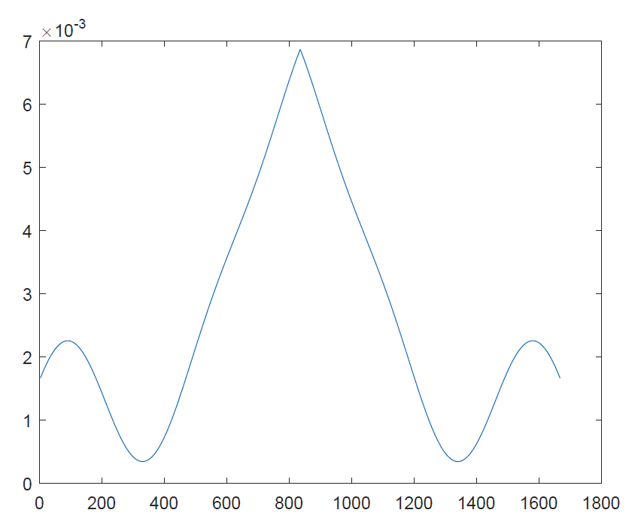

图1是模糊函数切片示意图

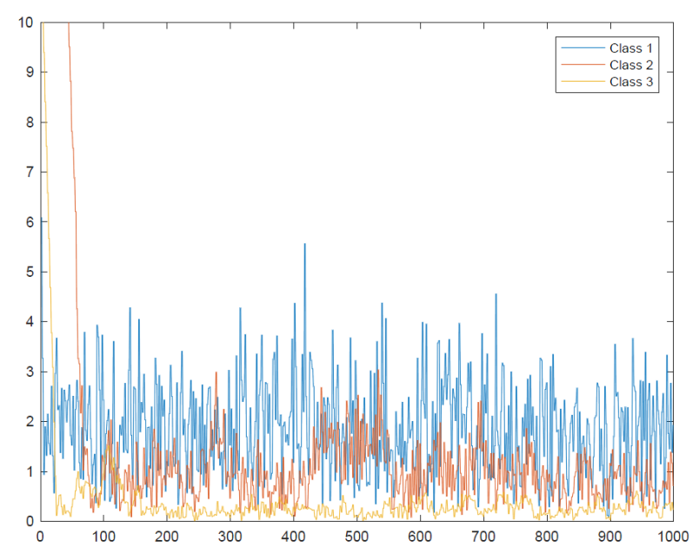

图2是不同类别模糊函数切片对比图



图3本发明整体框架图



图4卷积神经网络结构图



图5模糊函数切片卷积特征图

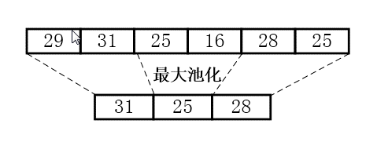

图6模糊函数切片池化示意图



图7卷积神经网络训练流程图

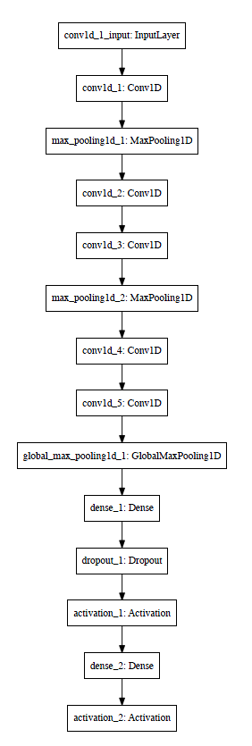

图8本专利所搭建的深度卷积神经网络结构图

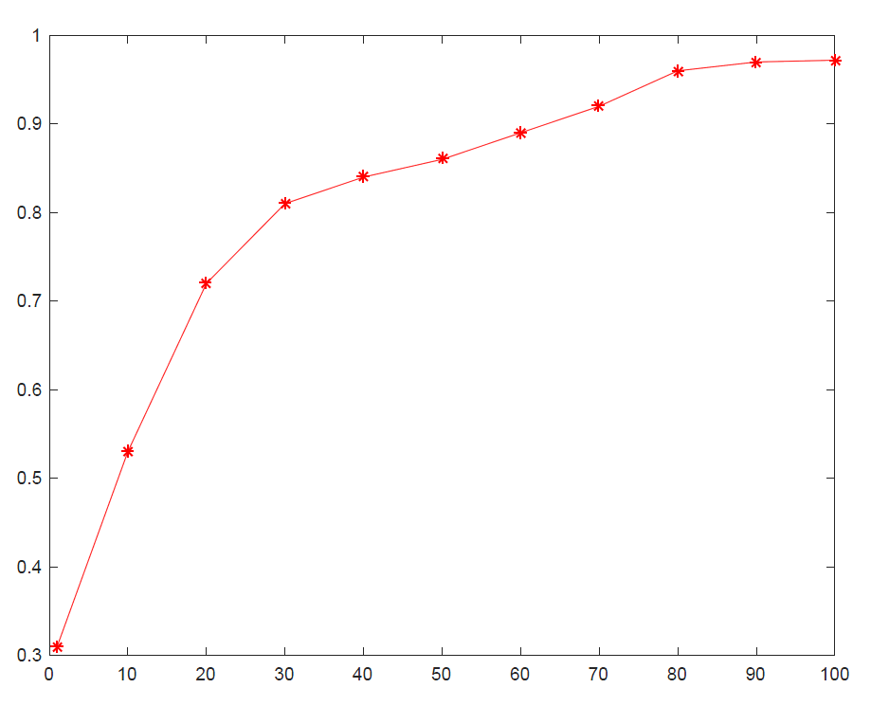

图9迭代次数与分类准确率曲线

|  |  |  |
| --- | --- | --- |
| 样本类别数 | 已知类别识别正确率（%） | 未知类别分辨正确率（%） |
| 2 | 99.55 | 84.32 |
| 3 | 98.50 | 93.10 |
| 4 | 98.56 | 97.81 |
| 5 | 98.48 | 98.42 |
| 6 | 96.32 | 98.85 |
| 7 | 96.26 | 99.22 |
| 8 | 96.08 | 99.14 |

表1不同类别个数数据识别结果